Аналитическая справка
по результатам проведения Всероссийских проверочных работ
МКОУ «СОШ №1 ст. Сторожевой»
2017 год
Согласно приказу Министерства образования и науки РФ от 27.01.2017 № 69 «О проведении мониторинга качества образования», в соответствии с распоряжением Федеральной службы по надзору в сфере образования и науки от 30 августа 2016 года № 2322-05 «Об утверждении графиков проведения мероприятий, направленных на исследование качества образования на 2016-2017 годы» с учетом распоряжения №2733-05 «О внесении изменений в распоряжение Федеральной службы по надзору в сфере образования и науки от 30 августа 2016 года № 2322-05» от 21.10.2016 г. в апреле 2017 года в МКОУ «СОШ №1 ст. Сторожевой» были проведены Всероссийские проверочные работы
В ходе проверочных работ соблюдались все этапы проведения. После окончания процедур организована проверка работ обучающихся школьными экспертами в соответствии с предложенными критериями оценивания и заполнение электронной формы сбора результатов ВПР.
В целях своевременного получения статистики по результатам проведённых работ согласно графику проведения ВПР заполненную форму сбора результатов ВПР школьные координаторы ВПР в течение двух суток после проведения размещали в систему ВПР.
ВПР по русскому языку, математике и курсу «Окружающий мир» в 4 классе направлены на оценку уровня общеобразовательной подготовки обучающихся 4-х классов в соответствии с требованиями ФГОС НОО. ВПР по данным предметам позволяют осуществить диагностику достижения предметных и метапредметных результатов, в т.ч. уровня сформированности универсальных учебных действий (УУД) и овладения межпредметными понятиями выпускников начальной школы.
В рамках ВПР наряду с предметными результатами обучения выпускников начальной школы оцениваются также метапредметные результаты, в том числе уровень сформированности универсальных учебных действий (УУД) и овладения межпредметными понятиями. Предусмотрена оценка сформированности следующих УУД.
Личностные действия: личностное, профессиональное, жизненное самоопределение.
Регулятивные действия: планирование, контроль и коррекция, саморегуляция.
Общеучебные универсальные учебные действия: поиск и выделение необходимой информации; структурирование знаний; осознанное и произвольное построение речевого высказывания в письменной форме; выбор наиболее эффективных способов решения задач в зависимости от конкретных условий; рефлексия способов и условий действия, контроль и оценка процесса и результатов деятельности; моделирование, преобразование модели.
Логические универсальные действия: анализ объектов в целях выделения признаков; синтез, в том числе выведение следствий; установление причинно- следственных связей; построение логической цепи рассуждений; доказательство.
Коммуникативные действия: умение с достаточной полнотой и точностью выражать свои мысли в соответствии с задачами и условиями коммуникации.
Ключевыми особенностями ВПР в начальной школе являются:
– соответствие ФГОС;
– соответствие отечественным традициям преподавания учебных предметов;
– учет национально-культурной и языковой специфики многонационального российского общества;
– отбор для контроля наиболее значимых аспектов подготовки как с точки зрения использования результатов обучения в повседневной жизни, так и с точки зрения продолжения образования;
– использование ряда заданий из открытого банка Национальных исследований качества образования (НИКО);
– использование только заданий открытого типа.
Русский язык 4 класс
Работа по русскому языку содержала две части . Часть 1 содержала 3 задания: диктант (задание 1) и 2 задания по написанному тексту, направленные на выявление сформированности умений по разделам: синтаксис и морфология. Часть 2 содержала 12 заданий, в том числе 10 заданий по тексту, направленных на проверку уровня сформированности умений по таким 3 разделам русского языка, как: фонетика, морфемика (состав слова), лексика, морфология, синтаксис, развитие речи, работа с текстом.
Часть 1. Диктант
Основной целью работы была проверка и оценка способности выпускников начальной школы использовать полученные в процессе изучения русского языка знания для практического их применения. Работа строилась на материале планируемых результатов, которые относятся к блоку «Выпускник научится». Полнота проверки обеспечивалась за счет включения в текст диктанта и грамматических заданий, составленных на материале основных разделов курса русского языка в начальной школе: фонетика, состав слова, морфология, синтаксис, правописание, развитие речи. Содержание заданий итоговой работы обеспечивало полноту проверки подготовки учащихся на базовом уровне и возможность зафиксировать достижение учащимся этого уровня.
Часть 2.
Содержание заданий Части 2 работы обеспечивало полноту проверки подготовки учащихся на базовом уровне и возможность зафиксировать достижение учащимся этого уровня. За счет включения заданий повышенного уровня сложности, также составленных на основе планируемых результатов блока «Выпускник научится», работа давала возможность осуществить более тонкую дифференциацию учащихся по уровню подготовки и зафиксировать достижение четвероклассником обязательных для овладения планируемых результатов не только на базовом, но и на повышенном уровне.
Часть 2 работы преследовала две основные цели: 1) проверка и оценка способности выпускников начальной школы применять полученные в процессе изучения русского языка знания для решения разнообразных задач учебного и практического характера средствами русского языка; 2) проверка и оценка максимальных возможностей учащихся применять полученные знания и умения в процессе решения творческих задач. Работа включала задания, оценивающие достижение планируемых результатов не только блока «Выпускник научится», которые относятся к содержанию обучения, подлежащему обязательному изучению и последующему контролю за его усвоением каждым учащимся, но и блока «Выпускник получит возможность научиться», которые относятся к содержанию обучения, которое подлежит изучению, но не является объектом обязательного контроля и не подлежит индивидуальной оценке образовательных достижений, но при этом может проверяться в ходе мониторинговых исследований качества начального образования для оценки системы начального образования. Таким образом, результаты выполнения работы дали возможность охарактеризовать состояние системы начального образования через определения уровня базовой подготовки учащихся и их способности выполнять задания повышенного уровня сложности.
Достижение планируемых результатов
№ | Блоки ПООП НОО | % выполнения
 |  | ОУ | район | регион
1К1 | Писать под диктовку тексты в соответствии с изученными правилами правописания; проверять предложенный текст, находить и исправлять орфографические ошибки | 28 | 60 | 62
1К2 | Писать под диктовку тексты в соответствии с изученными правилами правописания; проверять предложенный текст, находить и исправлять пунктуационные ошибки | 57 | 88 | 89
2 | Выделять предложения с однородными членами | 58 | 71 | 71
3(1) | Находить главные и второстепенные (без деления на виды) члены предложения | 65 | 81 | 84
3(2) | Распознавать грамматические признаки слов; с учетом совокупности выявленных признаков относить слова к определенной группе основных частей речи | 68 | 76 | 79
4 | Соблюдать нормы русского литературного языка в собственной речи и оценивать соблюдение этих норм в речи собеседников | 74 | 67 | 73
5 | Характеризовать звуки русского языка: согласные звонкие/глухие | 70 | 78 | 81
6 | Определять тему и главную мысль текста | 74 | 65 | 67
7 | Делить тексты на смысловые части, составлять план текста | 8 | 61 | 65
8 | Задавать вопросы по содержанию текста и отвечать на них, подтверждая ответ примерами из текста | 66 | 58 | 61
9 | Определять значение слова по тексту | 91 | 80 | 80
10 | Подбирать синонимы для устранения повторов в тексте | 60 | 68 | 69
11 | Находить в словах с однозначно выделяемыми морфемами окончание, корень, приставку, суффикс | 50 | 59 | 60
12K1 | Распознавать грамматические признаки слов; с учетом совокупности выявленных признаков относить слова к определенной группе основных частей речи | 42 | 70 | 60
12K2 | Проводить морфологический разбор имен существительных по предложенному в учебнике алгоритму; оценивать правильность проведения морфологического разбора; находить в тексте предлоги вместе с именами существительными, к которым они относятся | 57 | 65 | 67
13K1 | Распознавать грамматические признаки слов; с учетом совокупности выявленных признаков относить слова к определенной группе основных частей речи | 77 | 74 | 72
13K2 | Проводить морфологический разбор имен прилагательных по предложенному в учебнике алгоритму; оценивать правильность проведения морфологического разбора | 56 | 61 | 62
14 | Распознавать грамматические признаки слов; с учетом совокупности выявленных признаков относить слова к определенной группе основных частей речи | 84 | 68 | 80
15 | Соблюдать в повседневной жизни нормы речевого этикета и правила устного общения; оценивать правильность (уместность) выбора языковых средств устного общения на уроке, в школе, в быту, со знакомыми и незнакомыми, с людьми разного возраста | 55  35 | 44  50 | 41  45
На высоком уровне у учащихся 4 класса сформированы следующие предметные действия:
- Находить главные и второстепенные (без деления на виды) члены предложения
- Проводить морфологический разбор имен существительных по предложенному в учебнике алгоритму; оценивать правильность проведения морфологического разбора; находить в тексте предлоги вместе с именами существительными, к которым они относятся.
Анализ результатов выполнения ВПР позволил выделить несколько «болевых» точек в подготовке выпускников начальной школы по русскому языку.
В содержательной линии «Развитие речи» недостаточно высокий процент выполнения зафиксирован по заданиям базового и повышенного уровня сложности, направленных на оценку следующих планируемых результатов:
• умение определять основную мысль текста ;
• умение разделить текст на части и составлять план текста ;
• анализировать текст, использовать информацию для практического применения
Наибольшие затруднение вызвало задание 15, проверяющее умения соблюдать в повседневной жизни нормы речевого этикета и правила устного общения; оценивать правильность (уместность) выбора языковых средств устного общения на уроке, в школе, в быту, со знакомыми и незнакомыми, с людьми разного возраста.
Распределение первичных баллов
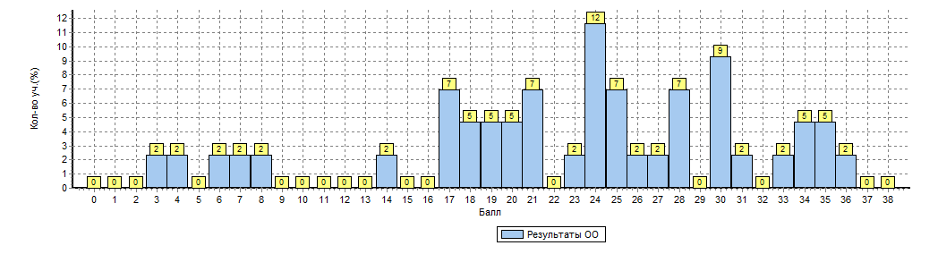
Статистика по отметкам
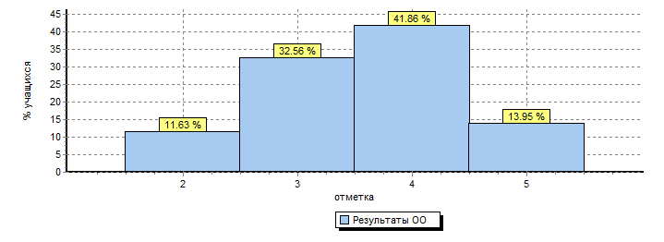
ОО |  |  |  | Кол-во уч. | Распределение групп баллов в %
 |  |  |  |  | 2 | 3 | 4 | 5
Вся выборка |  |  |  | 1343844 | 3.8 | 21.7 | 45.7 | 28.8
 | Карачаево-Черкесская Республика |  |  | 4676 | 8.2 | 26.8 | 40.8 | 24.1
 |  | Зеленчукский муниципальный район |  | 534 | 8.6 | 26 | 45.1 | 20.2
 |  |  | (sch093078) МКОУ СОШ №1 ст. Сторожевой | 43 | 11.6 | 32.6 | 41.9 | 14

Таким образом, мы видим, что успеваемость в ОУ ниже районных и региональных показателей на 3,0-3,1%, показателей по России на 7,8%. А качество знаний ниже районных, региональных и общероссийских показателей на 9,6%, 9,0% и 18,4% соответственно.

Рекомендации.
- В рамках реализации междисциплинарных программ ФГОС НОО «Формирование универсальных учебных действий» и «Чтение. Работа с текстом» необходима организация работы с текстом и другими источниками информации на каждом уроке по любому предмету.
- Следует продумать работу с различными источниками информации.
- Для анализа важно отбирать тексты разных стилей, родов и жанров.
- Особое внимание следует обратить на работу с информационными текстами.
- Методика работы с текстом должна быть дополнена его маркировкой, работой со структурными частями текста, сопоставлением информации текста с информацией другого текста, иллюстрации, репродукции картины, таблицы, диаграммы и т. п.
- Формировать умения находить, обрабатывать и оценивать информацию текста.
- Организовать работу по формированию умения извлекать информацию из текстов для различных целей.
- Обратить внимание на письмо под диктовку, включать ежедневно в работу.
- Отрабатывать навыки соблюдения в повседневной жизни нормы речевого этикета и правила устного общения; оценивать правильность (уместность) выбора языковых средств устного общения на уроке, в школе, в быту, со знакомыми и незнакомыми, с людьми разного возраста
Математика 4 класс
Основной целью всероссийской проверочной работы по математике была проверка и оценка способности выпускников начальной школы использовать полученные вычислительные навыки, операции с числами , умение решать задачи, оперировать на практике с числами и величинами.
Работа была представлена в 2 вариантах. Каждый вариант содержал 11 заданий. В заданиях 1,2,4,5 (пункт 1), 6 (пункт 1 и 2), 7, 9 (пункты 1 и 2) необходимо записать только ответ. В заданиях 5 (пункт 2) и 10 нужно 6 изобразить требуемые элементы рисунка. В заданиях 3,8,11 требуется записать решение и ответ. В заданиях 1, 2,7 проверяется умение выполнять арифметические действия с числами и числовыми выражениями.
В заданиях 1, 2, 7 проверяется умение выполнять арифметические действия с числами и числовыми выражениями. В частности, задание 1 проверяет умение выполнять сложение, вычитание, умножение и деление однозначных, двузначных и трехзначных чисел в случаях, сводимых к действиям в пределах 100 (в том числе с нулем и числом 1). Задание 2 проверяет умение вычислять значение числового выражения, соблюдая при этом порядок действий. Заданием 7 контролируется умение выполнять письменно действия с многозначными числами (сложение, вычитание, умножение и деление на однозначное, двузначное числа в пределах 10 000). Выполнение заданий 3 и 8 предполагает использование начальных математических знаний для описания и объяснения окружающих предметов, процессов, явлений, для оценки количественных и пространственных отношений предметов, процессов, явлений. Так, задания 3 и 8 поверяют умение решать арифметическим способом (в одно-два действия) учебные задачи и задачи, связанные с повседневной жизнью. Задание 4 выявляет умение читать, записывать и сравнивать величины (время), используя основные единицы измерения величин и соотношения между ними. Умение решать текстовые задачи в три-четыре действия проверяется заданием 8. При этом в задании 8 необходимо выполнить действия, связанные с использованием основных единиц измерения величин (длина, вес). Умение исследовать, распознавать и изображать геометрические фигуры проверяется заданием 5. Пункт 1 задания предполагает вычисление периметра прямоугольника и квадрата, площади прямоугольника и квадрата. Пункт 2 задания связан с построением геометрических фигур с заданными измерениями (отрезок, квадрат, прямоугольник) с помощью линейки, угольника. В задании 6 проверяется умение работать с таблицами, схемами, графиками, диаграммами, анализировать и интерпретировать данные. Задание предполагает чтение и анализ несложных готовых таблиц. Овладение основами логического и алгоритмического мышления контролируется заданиями 9 и 11. Задание 9 связано с интерпретацией информации (объяснять, сравнивать и обобщать данные, делать выводы и прогнозы). Задание 11 требует умения решать текстовые задачи в три-четыре действия. Овладение основами пространственного воображения выявляется заданием 10. Оно предполагает описание взаимного расположения предметов в пространстве и на плоскости. Успешное выполнение обучающимися заданий 10 и 11 в совокупности с высокими результатами по остальным заданиям говорит о целесообразности построения для них индивидуальных образовательных траекторий в целях развития их математических способностей.
Достижение планируемых результатов в соответствии с ООП ООО
№ | Проверяемые требования (умения) в соответствии с ФГОС | % выполнения
 |  | ОУ | район | регион
1 | Умение выполнять арифметические действия с числами и числовыми выражениями | 93 | 96 | 94
2 | Умение выполнять арифметические действия с числами и числовыми выражениями | 93 | 87 | 87
3 | Решать арифметическим способом (в 1–2 действия) учебные задачи и задачи, связанные с повседневной жизнью | 82 | 77 | 79
4 | Читать, записывать и сравнивать величины, используя основные единицы измерения величин и соотношения между ними | 57 | 64 | 66
5 | Умение исследовать, распознавать геометрические фигуры. Вычислять площадь прямоугольника и квадрата  Умение изображать геометрические фигуры. Выполнять построение геометрических фигур с заданными измерениями (отрезок, квадрат, прямоугольник) с помощью линейки, угольника | 90  90 | 83  67 | 84  66
6 | Умение работать с таблицами, схемами, графиками диаграммами, анализировать и интерпретировать данные | 98  76 | 90  84 | 90  84
7 | Умение выполнять арифметические действия с числами и числовыми выражениями | 64 | 67 | 67
8 | Умение решать текстовые задачи. Читать, записывать и сравнивать величины (время), используя основные единицы измерения величин и соотношения между ними (час – минута, минута – секунда); | 64 | 53 | 54
9 | Умение решать текстовые задачи Устанавливать зависимость между величинами, представленными в задаче, планировать ход решения задачи, выбирать и объяснять выбор действий; решать задачи в 3–4 действия | 24  0 | 32  23 | 25  14
10 | Овладение основами пространственного воображения. Описывать взаимное расположение предметов в пространстве и на плоскости | 65 | 65 | 63
11 | Овладение основами логического и алгоритмического мышления Интерпретировать информацию (объяснять, сравнивать и обобщать данные, делать выводы и прогнозы) | 2 | 15 | 11

Проведенный анализ предполагает следующие выводы.
Дети достаточно легко справились с заданиями, где проверялось умение выполнять арифметические действия с числами и числовыми выражениями, умение выполнять письменно действия с многозначными числами, умение решать арифметическим способом (в одно-два действия) учебные задачи и задачи, связанные с повседневной жизнью. Дети затрудняются читать, записывать и сравнивать величины (массу, длину, площадь, скорость), используя основные единицы измерения величин и соотношения между ними, а также выделять неизвестный компонент арифметического действия и находить его значение. При решении текстовых задачи (№№8, 9) в три-четыре действия дети испытывали затруднения. Особую сложность для учащихся составило задание № 8, связанное с расчетом времени. Большинство детей умеют исследовать, распознавать геометрические фигуры, вычислять площадь прямоугольника , но затрудняются строить фигуру по заданной площади. Многие учащиеся умеют работать с таблицами, схемами, графиками, диаграммами, анализировать и интерпретировать данные. С последним заданием дети не справились, что говорит о том, что дети не в совершенстве овладели основами логического и алгоритмического мышления. Нестандартная задача на логическое мышление вызвала у них затруднение.
Анализ результатов ВПР по математике показал следующее
Распределение первичных баллов
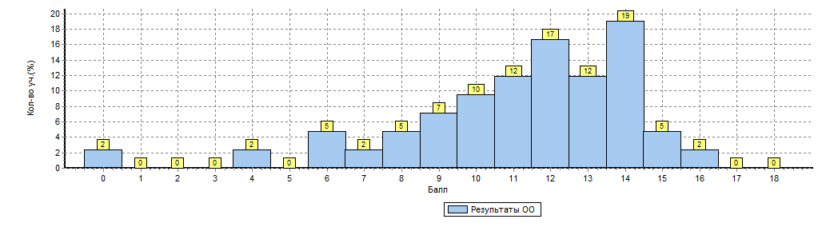

Статистика по отметкам

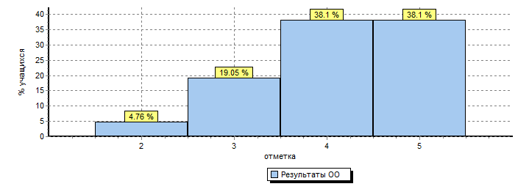

ОО |  |  |  | Кол-во уч. | Распределение групп баллов в %
 |  |  |  |  | 2 | 3 | 4 | 5
Вся выборка |  |  |  | 1368910 | 2.2 | 19.2 | 31.9 | 46.7
 | Карачаево-Черкесская Республика |  |  | 4699 | 5.9 | 27.2 | 33.4 | 33.5
 |  | Зеленчукский муниципальный район |  | 538 | 6.1 | 25.5 | 31.8 | 36.6
 |  |  | (sch093078) МКОУ СОШ №1 ст. Сторожевой | 42 | 4.8 | 19 | 38.1 | 38.1

Таким образом, мы видим, что успеваемость в ОУ выше районных и региональных показателей на 1,7-0,9%, но ниже показателей по России на 1,6%. И качество знаний выше районных и региональных показателей на 7,8- 9,7 ,но ниже общероссийских показателей на 2,1%.
Полученные результаты проверочной работы по математике в 4х классах позволяют дать некоторые рекомендации по совершенствованию процесса преподавания предмета.
Рекомендации
- Усилить работу , направленную на формирование умений анализировать текстовые задачи, используя схемы, таблицы
- Взять на особый контроль формирование умений решать задачи, связанных с сравнением величин
- Обратить особое внимание на формирование умений решения задач с основами логического и алгоритмического мышления.
- Включить в планирование внеурочной деятельности задачи на развитие логического и алгоритмического мышления, сравнение величин, задачи связанные с бытовыми жизненными ситуациями.
Окружающий мир 4 класс
Назначение ВПР по предмету "Окружающий мир" – оценить уровень общеобразовательной подготовки обучающихся 4 класса в соответствии с требованиями ФГОС. ВПР позволяют осуществить диагностику достижения предметных и метапредметных результатов, в том числе уровня
сформированности универсальных учебных действий (УУД) и овладения межпредметными понятиями. Результаты ВПР в совокупности с имеющейся в образовательной организации информацией, отражающей индивидуальные образовательные траектории обучающихся, могут быть использованы для оценки личностных результатов обучения.
Работа строилась на материале планируемых результатов, которые относятся к блоку «Выпускник научится». Полнота проверки обеспечивалась за счет включения заданий, составленных на материале основных разделов курса окружающего мира в начальной школе:
- Земля — планета Солнечной системы;
- природные зоны России;
- особенности природы своего края;
- исторические периоды;
- государственную символику и государственные праздники.
Содержание заданий итоговой работы обеспечивало полноту проверки подготовки учащихся на базовом уровне и возможность зафиксировать достижение учащимся этого уровня.
Вариант проверочной работы состоит из двух частей, которые различаются по содержанию и количеству заданий.
Часть 1 содержит 6 заданий: 2 задания, предполагающие выделение определенных элементов на приведенных изображениях; 3 задания с кратким ответом (в виде набора цифр, слова или сочетания слов) и 1 задание с развернутым ответом.
Часть 2 содержит 4 задания с развернутым ответом.
Проверяемые требования к уровню подготовки
1 Метапредметные
1.1 освоение способов решения проблем творческого и поискового характера
1.2 использование знаково-символических средств представления информации для создания моделей изучаемых объектов и процессов, схем решения учебных и практических задач
1.3 использование различных способов поиска (в справочных источниках и открытом учебном информационном пространстве сети Интернет), сбора, обработки, анализа, организации, передачи и интерпретации информации в соответствии с коммуникативными и познавательными задачами и
технологиями учебного предмета; в том числе умение вводить текст с помощью клавиатуры, фиксировать (записывать) в цифровой форме измеряемые величины и анализировать изображения, звуки, готовить свое выступление и выступать с аудио-, видео- и графическим сопровождением; соблюдать нормы информационной избирательности, этики и этикета
1.4 овладение навыками смыслового чтения текстов различных стилей и жанров в соответствии с целями и задачами;
1.5 умение осознанно строить речевое высказывание в соответствии с задачами коммуникации и составлять тексты в устной и письменной формах
1.6 умения классификации по родовидовым признакам, установления аналогий и причинно-следственных связей, построения рассуждений, отнесения к известным понятиям
1.7 умение излагать свое мнение и аргументировать свою точку зрения и оценку событий
1.8 овладение начальными сведениями о сущности и особенностях объектов, процессов и явлений действительности (природных, социальных, культурных, технических и др.) в соответствии с содержанием конкретного учебного предмета
1.9 овладение базовыми предметными и межпредметными понятиями, отражающими существенные связи и отношения между объектами и процессами
1.10 умение работать в материальной и информационной среде начального общего образования (в том числе с учебными моделями) в соответствии с содержанием конкретного учебного предмета
Предметные
2.1 понимание особой роли России в мировой истории, воспитание чувства гордости за национальные свершения, открытия, победы
2.2 сформированность уважительного отношения к России, родному краю, своей семье, истории, культуре, природе нашей страны, ее современной жизни
2.3 осознание целостности окружающего мира
2.4 освоение основ экологической грамотности, элементарных правил нравственного поведения в мире природы и людей, норм здоровьесберегающего поведения в природной и социальной среде
2.5 освоение доступных способов изучения природы и общества (наблюдение, запись, измерение, опыт, сравнение, классификация и др., с получением информации из семейных архивов, от окружающих людей, в открытом информационном пространстве)
2.6 развитие навыков устанавливать и выявлять причинно-следственные связи в окружающем мире
Задания части 1 проверочной работы направлены прежде всего на выявление уровня владения обучающимися начальными сведениями о сущности и особенностях природных объектов, процессов и явлений, об элементарных нормах здоровьесберегающего поведения в природной и социальной среде, а также на освоение умений анализировать информацию, представленную в разных формах.
Задание 1 проверяет умение анализировать изображение и узнавать объекты, с которыми обучающиеся встречались в повседневной жизни или при изучении учебных предметов, выявлять их существенные свойства.
Основой задания 2 является таблица с прогнозом погоды на 3 дня, содержащая часто употребляемые на информационных ресурсах и в СМИ условные обозначения. Задание 2 проверяет умение понимать информацию, представленную разными способами (словесно, знаково-символическими средствами и т.п.).
Основой задания 3 является карта материков Земли / карта природных зон России и изображения животных и растений. Требуется назвать отмеченные буквами материки и определить, какие из приведенных в задании животных и растений обитают в естественной среде на каждом из этих материков. Задание поверяет овладение логическими универсальными действиями.
Задание 4 направлено на проверку освоения элементарных норм здоровьесберегающего поведения в природной и социальной среде.
В задании 5 на основе предложенной для анализа модели проверяется овладение начальными сведениями о строении тела человека (умение распознать конкретные части тела и органы).
Задание 6 связано с элементарными способами изучения природы – его основой является описание реального эксперимента. Первая часть задания проверяет умение обучающихся вычленять из текста описания информацию, представленную в явном виде, сравнивать описанные в тексте объекты, процессы. Вторая часть задания требует сделать вывод на основе проведенного опыта. Третья часть задания проверяет умение проводить аналогии строить рассуждения. Вторая и третья части задания предполагают развернутый ответ обучающегося.
Задания части 2 направлены прежде всего на выявление уровня владения обучающимися начальными сведениями о сущности и особенностях социальных объектов, процессов и явлений, об элементарных нормах нравственного , здоровьесберегающего поведения в природной и социальной среде, а также на освоение умения осознанно строить речевое высказывание в соответствии с коммуникативной задачей. Все задания этой части требуют развернутого ответа.
Задание 7 проверяет способность на основе приведенных знаково- символических изображений сформулировать правило поведения.
Задание 8 выявляет уровень сформированности представлений обучающихся о массовых профессиях, понимание социальной значимости труда представителей каждой из них. Задание построено на основе изображений объектов, с которыми работают представители различных профессий, или изображений труда людей определенных профессий.
Задание 9 выявляет понимание обучающимися значимости семьи и семейных отношений, образования, государства и его институтов, а также институтов духовной культуры.
В задании 10 проверяются знания обучающихся о родном крае: его главном городе, достопримечательностях, особенностях природы. Необходимо отметить, что понимание социальных объектов, явлений и процессов, проверяемое заданиями части 2, является основой социализации обучающихся, освоения ими свойственных возрасту базовых социальных ролей, формирования основ гражданской идентичности.
Достижение планируемых результатов в соответствии с ООП ООО
№ | Проверяемые требования (умения) | Блоки ПООП НОО  выпускник научится / получит возможность научиться | % выполнения
 |  |  | ОУ  % | Район  % | Регион  %
1 | Овладение начальными сведениями о сущности и особенностях объектов, процессов и явлений действительности (природных, социальных, культурных, технических и др.); использование различных способов анализа, передачи информации в соответствии с познавательными задачами; в том числе умение анализировать изображения | узнавать изученные объекты и явления живой и неживой природы; использовать знаково-символические средства для решения задач | 94 | 88 | 89
2 | Использование различных способов анализа, организации, передачи и интерпретации информации в соответствии с познавательными задачами; освоение доступных способов изучения природы | использовать знаково-символические средства для решения задач; понимать информацию, представленную разными способами: словесно, в виде таблицы, схемы | 67 | 66 | 67
3 | Овладение начальными сведениями о сущности и особенностях объектов, процессов и явлений действительности (природных, социальных, культурных, технических и др.); овладение логическими действиями анализа, синтеза, обобщения, классификации по родовидовым признакам | использовать готовые модели (глобус, карту, план) для объяснения явлений или описания свойств объектов; обнаруживать простейшие взаимосвязи между живой и неживой природой, взаимосвязи в живой природе | 59  90  59 | 66  91  66 | 64  90  64
4 | Освоение элементарных норм здоровье сберегающего поведения в природной и социальной среде | понимать необходимость здорового образа жизни, соблюдения правил безопасного поведения; использовать знания о строении и функционировании организма человека для сохранения и укрепления своего здоровья | 93 | 90 | 91
5 | Овладение начальными сведениями о сущности и особенностях объектов, процессов и явлений действительности; умение анализировать изображения | узнавать изученные объекты и явления живой и неживой природы; использовать знаково-символические средства, в том числе модели, для решения задач | 91 | 77 | 79
6 | Освоение доступных способов изучения природы (наблюдение, измерение, опыт); овладение логическими действиями сравнения, анализа, синтеза, установления аналогий и причинно-следственных связей, построения рассуждений; осознанно строить речевое высказывание в соответствии с задачами коммуникации | вычленять содержащиеся в тексте основные события; сравнивать между собой объекты, описанные в тексте, выделяя 2—3 существенных признака; проводить несложные наблюдения в окружающей среде и ставить опыты, используя простейшее лабораторное оборудование; / создавать и преобразовывать модели и схемы для решения задач | 61  34  4 | 75  41  19 | 73  41  21
7 | Освоение элементарных правил нравственного поведения в мире природы и людей; использование знаково-символических средств представления информации для создания моделей изучаемых объектов и процессов; осознанно строить речевое высказывание в соответствии с задачами коммуникации | использовать знаково-символические средства, в том числе модели, для решения задач / выполнять правила безопасного поведения в доме, на улице, природной среде | 66 | 70 | 73
8 | Овладение начальными сведениями о сущности и особенностях объектов, процессов и явлений действительности (социальных); осознанно строить речевое высказывание в соответствии с задачами коммуникации | оценивать характер взаимоотношений людей в различных социальных группах | 46 | 53 | 54
9 | Сформированность уважительного отношения к России, своей семье, культуре нашей страны, её современной жизни; готовность излагать свое мнение и аргументировать свою точку зрения; осознанно строить речевое высказывание в соответствии с задачами коммуникации | [будут сформированы] основы гражданской идентичности, своей этнической принадлежности в форме осознания «Я» как члена семьи, представителя народа, гражданина России / осознавать свою неразрывную связь с разнообразными окружающими социальными группами | 45 | 50 | 55
10 | Сформированность уважительного отношения к родному краю; осознанно строить речевое высказывание в соответствии с задачами коммуникации | [будут сформированы] основы гражданской идентичности, своей этнической принадлежности в форме осознания «Я» как члена семьи, представителя народа, гражданина России; описывать достопримечательности столицы и родного края | 87  41 | 78  39 | 81  39
Учащимися наиболее успешно выполнены задания, в которых проверялись умения:
- сравнивать объекты на основе внешних признаков или характерных свойств;
- узнавать по изображениям объекты, созданные человеком и определять материал (вещество) из
которого сделан предмет или деталь предмета;
- определять территорию, континент на географической карте и называть типичных обитателей
данной территории из числа изображенных животных;
- преобразовывать модель в целях выявления общих правил безопасного поведения и ориентации в
социальной среде.
Среди заданий по результатам ВПР самый низкий процент выполнения показали задания, направленные на проверку умения:
- необходимые для описания эксперимента;
- ориентироваться в мире профессий;
- предполагающие интеграцию знаний курса «Окружающий мир» и личного социального опыта ребенка;
- ориентироваться в важнейших для страны и личности событиях, устанавливать причинно- следственные связи в социальной среде, умение осознанно и произвольно строить речевое высказывание в письменной форме.

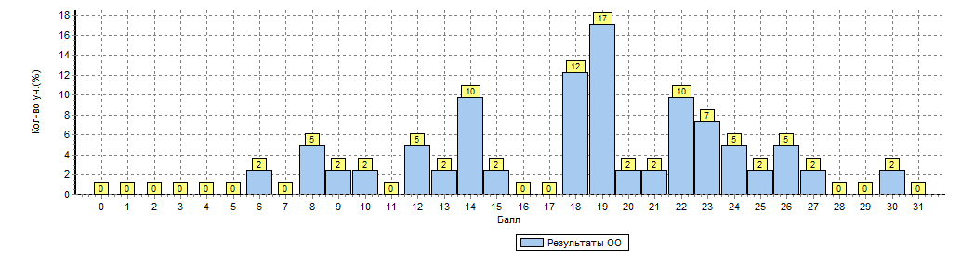
Статистика по отметкам

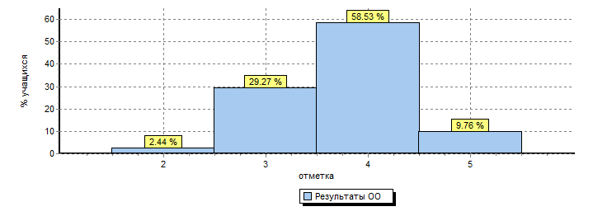

ОО |  |  |  | Кол-во уч. | Распределение групп баллов в %
 |  |  |  |  | 2 | 3 | 4 | 5
Вся выборка |  |  |  | 1352719 | 0.9 | 24.2 | 53.2 | 21.7
 | Карачаево-Черкесская Республика |  |  | 4632 | 3.1 | 32.9 | 48.7 | 15.3
 |  | Зеленчукский муниципальный район |  | 506 | 2.4 | 33.2 | 49.6 | 14.8
 |  |  | (sch093078) МКОУ СОШ №1 ст. Сторожевой | 41 | 2.4 | 29.3 | 58.5 | 9.8

Таким образом, мы видим, что успеваемость в ОУ такая же как в районе, но выше региональных показателей на 0,7%, и ниже показателей по России на 1,5%. А качество знаний выше районных и региональных показателей на 3,9-4,3% и ниже общероссийских показателей на 6,6%.
Полученные результаты проверочной работы по окружающему миру в 4х классах позволяют дать некоторые рекомендации по совершенствованию процесса преподавания предмета.
Рекомендации
На уроках окружающего мира необходимо:
- развивать умение владеть широким арсеналом приемов рассуждений;
- учить понимать содержание заданий;
- систематически работать над формированием умения самостоятельно находить в учебнике и дополнительных источниках сведения по определенной теме природоведческого и обществоведческого характера, излагать их в виде сообщения, рассказа;
- применять иллюстрацию учебника как источник знаний, формировать умения раскрывать содержание иллюстрации;

Общие выводы и рекомендации.
Обучающиеся 4 классов в целом справились с предложенной работой и показали, базовый уровень достижения предметных и метапредметных результатов, однако в результаты отдельных заданий требуют доработки по устранению недочётов.
Предложения по устранению недостатков

- Следует продумать работу с различными источниками информации.
- Особое внимание следует обратить на работу с информационными текстами.
- Формировать умения находить, обрабатывать и оценивать информацию.
- Организовать работу по формированию умения извлекать информацию из разных источников.
- Включать в рабочие программы практические работы с проведением опытов и использование лабораторного оборудования.
История 5 класс
В апробации ВПР по истории в мае 2017 года участвовали 32 пятиклассника. Назначение ВПР по истории – оценить уровень общеобразовательной подготовки обучающихся 5 класса в соответствии с требованиями ФГОС. ВПР позволяют осуществить диагностику достижения предметных и метапредметных результатов, в том числе уровня
сформированности универсальных учебных действий (УУД) и овладения межпредметными понятиями.
Структура варианта проверочной работы:
Работа состоит из 8 заданий. Ответом к каждому из заданий 1 и 2является цифра или последовательность цифр.
Задания 3–4 и 6–8 предполагают развёрнутый ответ.
Задание 5 предполагает работу с контурной картой.
Задание 1 нацелено на проверку умения работать с иллюстративным материалом: обучающийся должен
соотнести изображения памятников культуры с теми странами, где эти памятники были созданы.
Задание 2 проверяет умения работать с текстовыми историческими источниками. В задании необходимо определить, с какой из представленных в задании стран непосредственно связан данный исторический источник.
Задание 3 является альтернативным. Оно нацелено на проверку знания исторической терминологии и
состоит из двух частей. В первой части от обучающегося требуется соотнести выбранную тему (страну)
с термином (понятием), который с ней непосредственно связан. Во второй части задания нужно объяснить значение этого термина (понятия).
Задание 4 является альтернативным. Задание нацелено на проверку знания исторических фактов и умения излагать исторический материал в виде последовательного связного текста. Оно состоит из двух частей. От обучающегося требуется соотнести выбранную тему (страну) с одним из событий (процессов, явлений), данных в списке. Во второй части задания обучающийся должен привести краткий письменный рассказ об этом событии (явлении, процессе).
Задание 5 является альтернативным. Задание нацелено на проверку умения работать с исторической картой. Оно состоит из двух частей. В задании требуется заштриховать на контурной карте один четырёхугольник, образованный градусной сеткой, в котором полностью или частично располагалась выбранная обучающимся страна.
Задние 6 проверяет знание причин и следствий и умение формулировать положения, содержащие причинно-следственные связи. В задании требуется объяснить, как природно-климатические условия повлияли на занятия жителей страны, указанной в выбранной обучающимся теме.
Задания 7 и 8 проверяют знание истории родного края. В задании 7 от обучающегося требуется назвать
одно любое историческое событие (явление, процесс), произошедшее в регионе проживания обучающегося. В задании 8 от обучающегося требуется в письменной форме рассказать, какое значение имело указанное в задании 7 событие (явление, процесс) для региона проживания обучающегося, или нашей
страны, или мира в целом.
Задания 3–6 являются альтернативными: обучающийся должен выбрать одну из предложенных тем и выполнить задания только применительно к этой теме.
Максимальное количество баллов за выполнение работы – 15.
Общая гистограмма первичных баллов
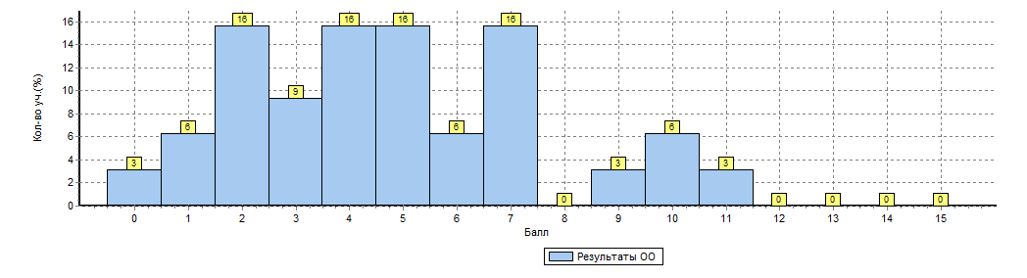

В соответствии с рекомендациями по переводу первичных баллов в отметки по пятибалльной шкале результаты выполнения ВПР по истории следующие:

Отметка по пятибалльной шкале | «2» | «3» | «4» | «5»
Первичные баллы | 0-7 | 8-16 | 17-25 | 26-31
Средний % по школе | 34,4 | 53,1 | 12,5 | 0

Полученные результаты свидетельствуют о том, что 66% обучающихся справились с диагностической работой, а 13% показали хорошие и отличные результаты.
Средний балл выполнения учащимися 5-х классов диагностической работы по школе составляет 5 баллов. Ниже в представленной таблице приведён анализ выполнения работы.
Статистика по отметкам
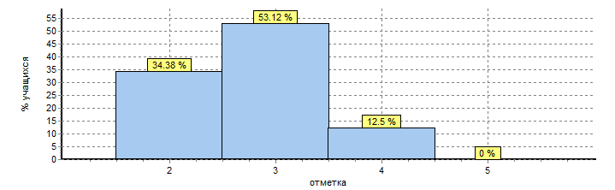
ОО |  |  |  | Кол-во уч. | Распределение групп баллов в %
 |  |  |  |  | 2 | 3 | 4 | 5
Вся выборка |  |  |  | 954723 | 7.2 | 30.4 | 41.4 | 21
 | Карачаево-Черкесская Республика |  |  | 817 | 9.9 | 30.1 | 40 | 20
 |  | Зеленчукский муниципальный район |  | 276 | 8.7 | 30.4 | 40.6 | 20.3
 |  |  | (sch093078) МКОУ СОШ №1 ст. Сторожевой | 32 | 34.4 | 53.1 | 12.5 | 0

Выводы:
- Результаты ВПР показали слабые знания обучающимися:
- исторических фактов и умения излагать исторический материал в виде последовательного связного текста, умения соотнести выбранную тему (страну) с одним из событий (процессов, явлений), данных в списке, приводить краткий письменный рассказ об этом событии;
- причин и следствий и умение формулировать положения, содержащие причинно-следственные связи, объяснять, как природно-климатические условия повлияли на занятия жителей страны, указанной в выбранной обучающимся теме;
- значение, указанного в задании 7 события (явления, процесса) для региона проживания обучающегося, или нашей страны, или мира в целом.
2. Большинство обучающихся умеет:
- работать с текстовыми историческими источниками;
- работать с исторической картой.
Биология 5 класс
В апробации ВПР по биологии в мае 2017 года участвовали 31 пятиклассник. Назначение ВПР по биологии – оценить уровень общеобразовательной подготовки обучающихся 5 класса в соответствии с требованиями ФГОС. ВПР позволяют осуществить диагностику достижения предметных и метапредметных результатов, в том числе уровня сформированности универсальных учебных действий (УУД) и овладения межпредметными понятиями.
Структура варианта проверочной работы:
Задание 1 направлено на выявление уровня овладения умениями выделять существенные признаки биологических объектов . Первая часть задания проверяет умение обучающихся различать на рисунке
основные части (органы, системы органов) биологического объекта. Вторая часть задания требует соотнести изображённый объект с выполняемой функцией. Третья часть задания проверяет умение проводить классификацию по выделенным признакам.
Задание 2 проверяет понимание пятиклассниками основных процессов жизнедеятельности.
Задание 3 требует от обучающегося проявить умение использовать методы описания биологических
объектов по определённому плану.
Задание 4 направлено на проверку освоения элементарных представлений о практической значимости
биологических объектов для человека.
Задание 5 направлено на выявление уровня овладения умением различать биологические объекты и их
части.
Задание 6 позволяет выявить умение использовать биологические термины в заданном контексте. Оно
предполагает заполнение пропусков в тексте биологического содержания словами из предложенного перечня.
Задание 7 предполагает работу с табличным материалом. Первая часть задания проверяет умение обучающихся анализировать статистические данные. Вторая часть задания проверяет знание биологических объектов, о которых идёт речь в таблице. Третья часть задания выявляет понимание обучающимися сферы практического использования в деятельности человека биологических объектов,
о которых идёт речь в таблице.
Задание 8 направлено на выявление умений обучающихся работать с текстом биологического содержания. Первая часть задания требует выделить в содержании текста признаки в соответствии с поставленной задачей. Вторая часть задания предполагает письменное описание биологического объекта по приведённому плану.
Максимальное количество баллов за выполнение работы – 22.
В соответствии с рекомендациями по переводу первичных баллов в отметки по пятибалльной шкале результаты выполнения ВПР по биологии следующие:

Отметка по пятибалльной шкале | «2» | «3» | «4» | «5»
Первичные баллы | 0-7 | 8-16 | 17-25 | 26-31
Средний % по школе | 41,9 | 35,5 | 22,6 | 0

Полученные результаты свидетельствуют о том, что 58% обучающихся справились с диагностической работой, а 22,6 % показали хорошие и отличные результаты.
Средний балл выполнения учащимися 5-х классов диагностической работы по школе составляет 5 баллов. Ниже в представленной таблице приведён анализ выполнения работы.
Общая гистограмма первичных баллов
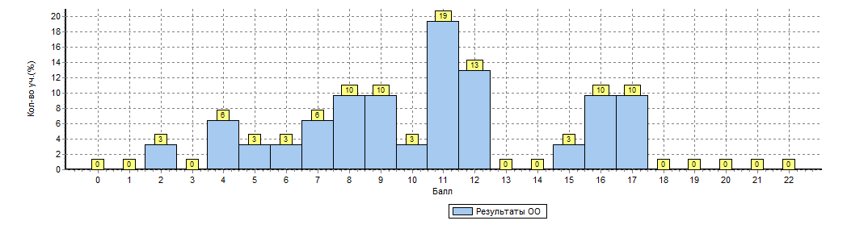
Статистика по отметкам
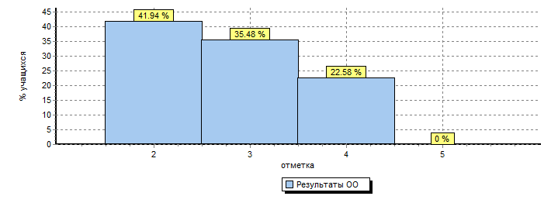
ОО |  |  |  | Кол-во уч. | Распределение групп баллов в %
 |  |  |  |  | 2 | 3 | 4 | 5
Вся выборка |  |  |  | 929869 | 10.2 | 29.8 | 47.5 | 12.5
 | Карачаево-Черкесская Республика |  |  | 702 | 14.8 | 31.2 | 44.4 | 9.5
 |  | Зеленчукский муниципальный район |  | 240 | 16.2 | 28.7 | 45.8 | 9.2
 |  |  | (sch093078) МКОУ СОШ №1 ст. Сторожевой | 31 | 41.9 | 35.5 | 22.6 | 0

Выводы:
- Результаты ВПР по биологии в 5 классах показали слабые умения обучающихся:
- проводить классификацию по выделенным признакам;
- использовать методы описания биологических объектов по определённому плану;
- освоения элементарных представлений о практической значимости биологических объектов для человека;
- различать биологические объекты и их части;
- использовать биологические термины в заданном контексте;
- понимание обучающимися сферы практического использования в деятельности человека биологических объектов, о которых идёт речь в таблице;
- работать с текстом биологического содержания.
2. Большинство обучающихся умеет:
- выделять существенные признаки биологических объектов
- анализировать статистические данные
География 10 класс
Всероссийская проверочная работа (ВПР) предназначена для итоговой оценки учебной подготовки учащихся 11 класса, изучавших школьный курс географии на базовом уровне.
Цель анализа – получение данных, позволяющих представить уровень образовательных достижений по географии , выявить недостатки, построить траекторию их исправления и подготовить методические рекомендации для учителей, администрации ОУ, а также для учеников и их родителей.
Дата проведения ВПР по географии - 19 апреля 2017 г
Задание | Основные умения и способы действий
8, 11, 13, | Знать и понимать смысл основных теоретических категорий и понятий
1, 4, 5, 6, | Знать и понимать географические особенности природы России
3, 8, 14-16 | Знать и понимать географические особенности основных отраслей хозяйства России
2, 9, 11, 13, 14-16 | Знать и понимать географическую специфику отдельных стран и регионов, их различия по уровню социально-экономического развития
12, 14, | Знать и понимать специализацию стран в системе международного географического разделения труда
3, 7 | Уметь сопоставлять географические карты различной тематики
3, 13 | Уметь оценивать ресурсообеспеченностьотдельных стран и регионов мира
14-16 | Уметь определять и сравнивать по разным источникам информации географические тенденции развития природных, социально-экономических и геоэкологических объектов, процессов и явлений
4, 7 | Уметь использовать знания и умения в практической деятельности и повседневной жизни для определения различий во времени, чтения карт различного содержания
6 | Уметь выделять существенные признаки географических объектов и явлений
2, 14, 16 | Уметь находить и применять географическую информацию, для правильной оценки важнейших социально-экономических событий международной жизни, геополитической и геоэкономической ситуации в России, других странах и регионах мира, тенденций их возможного развития
17 | Использовать знания и умения в практической деятельности и повседневной жизни для анализа и оценки разных территорий с точки зрения взаимосвязи природных, социально-экономических, техногенных объектов и процессов

Вывод: из представленных данных видно, что результаты ВПР показали результативность обученности ниже по сравнению с первым полугодием.
Причинами такого расхождения являются:
- оценки за первое полугодие показывают овладение учащимися знаниями и полученными навыками по программе первого полугодия 11 класса, в то время как в ВПР оцениваются знания за курс 7-11 классов;
- в связи с целью проведения ВПР по географии, указанной в Методических рекомендациях ФИПИ, оценить «остаточные знания», с которыми ученики выходят в жизнь», специальная подготовка в ВПР не проводилась;
- уровень требований к ЗУН учащихся в ВПР составлены с уровнем подготовки и формулировкам ЕГЭ, к которому готовятся не все учащиеся 11х классов;
- проведение ВПР по географии в 11 классе в конце учебного года не целесообразно в связи с интенсивной подготовкой учащихся по предметам, по которым сдаются ЕГЭ (обязательные и по выбору).

- Проблемно-ориентированный анализ итогов ВПР
- Работа состояла из 17заданий по следующим темам школьной программы:
- источники географической информации (1 задание),
- население мира (2 задания),
- мировое хозяйство (4 задания),
- геоэкология и природопользование (2 задания),
- страны и регионы мира (2 задания),
- география России (6 заданий).

Данные в следующей таблице показывают хорошие знания учащихся школы по некоторым вопросам, в сравнении с аналогичными районными и региональными данными.
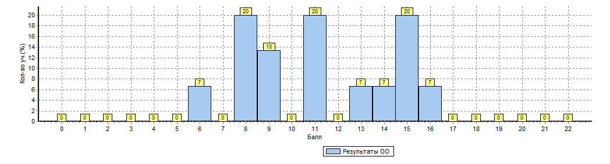
ОО |  |  |  | Кол-во уч. |  | 1 | 2 | 3 | 4 | 5 | 6 | 7 | 8 | 9 | 10 | 11 | 12 | 13 | 14 | 15 | 16 | 17K1 | 17K2 | 17K3
 |  |  |  |  | Макс  балл | 1 | 1 | 1 | 1 | 1 | 1 | 1 | 1 | 1 | 1 | 1 | 2 | 2 | 1 | 1 | 1 | 1 | 2 | 1
Вся выборка |  |  |  | 325918 |  | 68 | 83 | 82 | 73 | 86 | 86 | 80 | 70 | 40 | 90 | 85 | 77 | 33 | 82 | 65 | 53 | 50 | 33 | 32
 | Карачаево-Черкесская Республика |  |  | 1637 |  | 75 | 88 | 91 | 84 | 90 | 93 | 79 | 70 | 33 | 94 | 92 | 82 | 24 | 79 | 57 | 44 | 39 | 25 | 24
 |  | Зеленчукский муниципальный район |  | 130 |  | 80 | 90 | 90 | 88 | 92 | 88 | 82 | 58 | 34 | 92 | 95 | 81 | 25 | 89 | 48 | 45 | 47 | 37 | 38
 |  |  | МКОУ СОШ №1 ст. Сторожевой | 15 |  | 67 | 100 | 73 | 73 | 73 | 60 | 73 | 60 | 20 | 67 | 87 | 40 | 20 | 100 | 27 | 40 | 27 | 20 | 20

- Учащиеся понимают
- смысл основных теоретических категорий и понятий;
- особенности размещения основных видов природных ресурсов, их главные месторождения и территориальные сочетания
- численность и динамику населения мира, отдельных регионов и стран; основные направления миграций населения мира;
- различия в уровне и качестве жизни населения мира;
- географические особенности отраслевой и территориальной структуры мирового хозяйства;
- географическую специфику отдельных стран и регионов; их различия по уровню социально-экономического развития;
- специфику географического положения и административно-территориальное устройство Российской Федерации;
- географические особенности природы России;
- географические особенности основных отраслей хозяйства России;
Учащиеся умеют:
- сопоставлять географические карты различной тематики;
- оценивать ресурсообеспеченность отдельных стран и регионов мира;
- определять и сравнивать по разным источникам информации географические тенденции развития природных, социально-экономических и геоэкологических объектов, процессов и явлений;
- выделять существенные признаки географических объектов и явлений;
- находить и применять географическую информацию, для правильной оценки и объяснения важнейших социально-экономических событий международной жизни;
- использовать знания и умения в практической деятельности и повседневной жизни для анализа и оценки разных территорий с точки зрения взаимосвязи природных, социально-экономических, техногенных объектов и процессов
- Допущены типичные ошибки:
- неверное указание последовательности субъектов РФ на уменьшение/увеличение какого-либо показателя, процесса/явления (задание 1, 5, 7).
- Указание «лишних» стран, входящих в экономическую группировку (задание 12).
Вывод: причиной данных недостатков являются следующие факторы:
- невнимательное чтение задания;
- знание стран-участников экономических группировок, кроме стран-лидеров, не является обязательным требованием школьной программы;

- Вывод и рекомендации:
Вывод: обучающиеся 10 класса в целом справились с предложенной работой и показали базовый (удовлетворительный) уровень достижения предметных и метапредметных результатов, однако результаты отдельных заданий требуют дополнительной работы по устранению недочётов.
Рекомендации:
- учителям:
- организовать сопутствующее повторение на уроках по темам, проблемным для класса в целом;
- организовать тренировочные упражнения для учащихся по разделам учебного курса, вызвавшим наибольшее затруднение;
- на уроках организовать на достаточном уровне работу с текстовой информацией, что должно обеспечить формирование коммуникативной компетентности школьника: «погружаясь в текст», грамотно его интерпретировать, выделять разные виды информации и использовать её в своей работе;
- совершенствовать навыки работы обучающихся со справочной литературой и дополнительными источниками географической информации.
-учащимся и их родителям:
- добросовестнее относиться к выполнению домашних заданий, работе на уроке;
- больше читать справочной и дополнительной литературы по предмету;
- обращаться к учителю с вопросами или просьбами объяснить непонятый материал;
- родителям оказывать посильную помощь в выполнении заданий, всячески мотивировать ребенка на получение знаний.
- ё в своей работе;
- на уроках проводить виды чтения: поисковые (с ориентацией на отбор нужной информации), исследовательские и другие;
- совершенствовать навыки работы обучающихся со справочной литературой.
-учащимся и их родителям:
- добросовестнее относиться к выполнению домашних заданий, работе на уроке;
- больше читать справочной и дополнительной литературы по предмету;
- не стесняться выражать свое мнение, отстаивать свою позицию, подбирать аргументы для доказательства своей правоты;
- не стесняться и не бояться обращаться к учителю с вопросами или просьбами объяснить непонятый материал;
- родителям оказывать посильную помощь в выполнении заданий, всячески мотивировать ребенка на получение знаний.

Биология 11 класс
Назначение ВПР по биологии – оценить уровень общеобразовательной подготовки обучающихся 5 класса в соответствии с требованиями ФГОС. ВПР позволяют осуществить диагностику достижения предметных и метапредметных результатов, в том числе уровня сформированности универсальных учебных действий (УУД) и овладения межпредметными понятиями.
Структура вариантов проверочной работы:
Каждый вариант всероссийской проверочной работы состоит из 16 заданий, различающихся формами
и уровнями сложности.
Задания 1, 2, 4, 14, 16 содержат изображения, являющиеся основанием для поиска верного ответа или объяснения.
Задания 3, 5, 7, 12 требуют от учащихся умения работать со схемами, графиками, табличным материалом.
Задания 6, 8, 9, 10 предполагает выбор либо создание верных суждений, исходя из контекста задания.
Задания 11, 13,15 представляют собой элементарные биологические задачи.
Всероссийская проверочная работа состоит из шести содержательных блоков. Содержание блоков направлено на проверку сформированности базовых биологических представлений и понятий, правил здорового образа жизни.
В проверочной работе контролируется также сформированность у учащихся 11 классов различных общеучебных умений и способов действий: использовать биологическую терминологию; распознавать
объекты живой природы по описанию и рисункам; объяснять биологические процессы и явления, используя различные способы представления информации (таблица, график, схема); устанавливать причинно-следственные связи; проводить анализ, синтез; формулировать выводы;
решать качественные и количественные биологические задачи; использовать теоретические знания в практической деятельности и повседневной жизни.
Перечень требований к уровню подготовки выпускников, достижение которых проверяется заданиями
всероссийской проверочной работы по биологии
Основные умения и способы действий
ЗНАТЬ И ПОНИМАТЬ:
основные положения биологических теорий (клеточная, эволюционная теория Ч.Дарвина);
учение В.И. Вернадского о биосфере; сущность законов Г. Менделя, закономерностей изменчивости;
строение биологических объектов: клетки, генов и хромосом, вида и экосистем (структура),
сущность биологических процессов: размножение, оплодотворение, действие искусственного и естественного отбора, формирование приспособленности, образование видов, круговорот веществ и превращения энергии в экосистемах и биосфере,
вклад выдающихся ученых в развитие биологической науки,
биологическую терминологию и символику.
УМЕТЬ:
объяснять: роль биологии в формировании научного мировоззрения; вклад биологических теорий в формирование современной естественнонаучной картины мира; единство живой и неживой природы, родство живых организмов; отрицательное влияние алкоголя, никотина, наркотических веществ на развитие зародыша человека; влияние мутагенов на организм человека, экологических факторов на организмы; взаимосвязи организмов и окружающей среды; причины эволюции, изменяемости видов, нарушений развития организмов, наследственных заболеваний, мутаций, устойчивости и смены экосистем; необходимость сохранения многообразия видов;
решать элементарные биологические задачи, составлять элементарные схемы скрещивания и схемы переноса веществ и энергии в экосистемах (цепи питания);
описывать особей видов по морфологическому критерию выявлять приспособления организмов к среде обитания, источники мутагенов в окружающей среде (косвенно), антропогенные изменения в экосистемах своей местности;
сравнивать: биологические объекты (тела живой и неживой природы по химическому составу, зародыши человека и других млекопитающих, природные экосистемы и агроэкосистемы своей местности),
биологические процессы (естественный и искусственный отбор, половое и бесполое размножение) и делать выводы на основе сравнения анализировать и оценивать различные гипотезы сущности жизни, происхождения жизни и человека, глобальные экологические проблемы и пути их решения, последствия собственной деятельности в окружающей среде, изучать изменения в экосистемах на биологических моделях, находить информацию о биологических объектах в различных источниках (учебных текстах, справочниках, научно-популярных изданиях, компьютерных базах данных, ресурсах Интернета) и критически ее оценивать.
ИСПОЛЬЗОВАТЬ ПРИОБРЕТЕННЫЕ ЗНАНИЯ И УМЕНИЯ В ПРАКТИЧЕСКОЙ ДЕЯТЕЛЬНОСТИ
И ПОВСЕДНЕВНОЙ ЖИЗНИ:
для соблюдения мер профилактики отравлений, вирусных и других заболеваний, стрессов, вредных привычек (курение, алкоголизм, наркомания), а также правил поведения в природной среде;
для оказания первой помощи при простудных и других заболеваниях, отравлении пищевыми продуктами;
для оценки этических аспектов некоторых исследований в области биотехнологии (клонирование, искусственное оплодотворение.
Максимальное количество баллов за выполнение работы – 30.
В соответствии с рекомендациями по переводу первичных баллов в отметки по пятибалльной шкале результаты выполнения ВПР по биологии следующие:

Отметка по пятибалльной шкале | «2» | «3» | «4» | «5»
Первичные баллы | 0-6 | 7-16 | 17-24 | 25-30
Средний % по школе | 0 | 47 | 41 | 12

Полученные результаты свидетельствуют о том, что 100% обучающихся справились с диагностической работой, а 53 % показали хорошие и отличные результаты.
Средний балл выполнения учащимися 11 класса диагностической работы по школе составляет 16,9 баллов. Ниже в представленной таблице приведён анализ выполнения работы.

ОО |  |  |  | Кол-во уч. |  | 1 | 2 | 3(1) | 3(2) | 4 | 5 | 6 | 7(1) | 7(2) | 8 | 9 | 10(1) | 10(2) | 11 | 12 | 13 | 14(1) | 14(2) | 15 | 16
 |  |  |  |  | Макс  балл | 2 | 2 | 1 | 1 | 1 | 1 | 3 | 1 | 1 | 2 | 2 | 1 | 1 | 2 | 2 | 1 | 1 | 1 | 2 | 2
Вся выборка |  |  |  | 240846 |  | 80 | 67 | 92 | 67 | 72 | 74 | 78 | 83 | 80 | 69 | 79 | 75 | 85 | 66 | 77 | 75 | 81 | 58 | 37 | 65
 | Карачаево-Черкесская Республика |  |  | 1171 |  | 77 | 67 | 84 | 69 | 67 | 72 | 72 | 81 | 75 | 64 | 77 | 66 | 81 | 60 | 71 | 75 | 83 | 55 | 34 | 54
 |  | Зеленчукский муниципальный район |  | 111 |  | 80 | 67 | 90 | 50 | 75 | 88 | 86 | 83 | 78 | 68 | 83 | 64 | 86 | 60 | 70 | 72 | 70 | 44 | 17 | 60
 |  |  | МКОУ СОШ №1 ст. Сторожевой | 17 |  | 56 | 59 | 53 | 59 | 41 | 59 | 71 | 53 | 71 | 79 | 65 | 47 | 82 | 41 | 76 | 71 | 65 | 18 | 15 | 38

Распределение первичных баллов

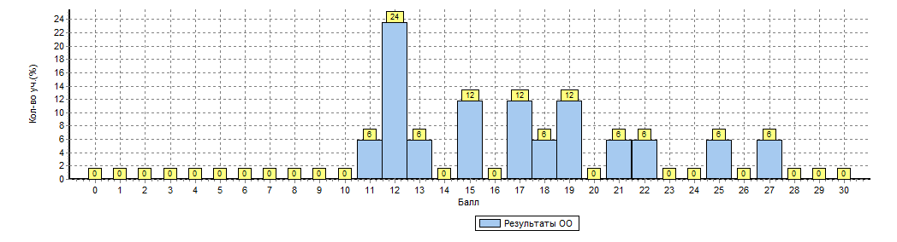
Выводы:
- У обучающихся хорошо развиты умения:
- Знать и понимать строение биологических объектов: клетки, генов и хромосом, вида и экосистем (структура). Уметь объяснять роль биологии в формировании научного мировоззрения; вклад биологических теорий в формирование современной естественнонаучной картины мира; единство живой и неживой природы, родство живых организмов; отрицательное влияние алкоголя, никотина, наркотических веществ на развитие зародыша человека; влияние мутагенов на организм человека, экологических факторов на организмы.
-Уметь решать элементарные биологические задачи, составлять элементарные схемы скрещивания и схемы переноса веществ и энергии в экосистемах (цепи питания). Знать и понимать основные положения биологических теорий (клеточная, эволюционная теория Ч. Дарвина); учение В.И. Вернадского о биосфере; сущность законов Г. Менделя, закономерностей изменчивости.
- Результаты диагностической работы показали наличие ряда проблем в подготовке обучающихся по биологии, в том числе:
- использовать приобретенные знания и умения в практической деятельности и повседневной жизни для соблюдения мер профилактики отравлений, вирусных и других заболеваний, стрессов, вредных привычек (курение, алкоголизм, наркомания), а также правил поведения в природной среде; для оказания первой помощи при простудных и других заболеваниях, отравлении пищевыми продуктами. Использовать приобретенные знания и умения в практической деятельности и повседневной жизни для соблюдения мер профилактики отравлений, вирусных и других заболеваний, стрессов, вредных привычек (курение, алкоголизм, наркомания), а также правил поведения в природной среде; для оказания первой помощи при простудных и других заболеваниях, отравлении пищевыми продуктами.
Рекомендации
-по результатам анализа спланировать коррекционную работу по устранению выявленных пробелов;
-прорабатывать материал, который традиционно вызывает затруднения у многих выпускников, реализуя рабочую программу и организуя работу с учебной литературой.
-уделить большое внимание освоению следующих знаний: методы изучения живой природы; основные
признаки царств живой природы, закономерности наследственности и изменчивости; строение и функции органоидов клетки; движущие силы эволюции, их значение в эволюции;
- использовать в своей работе практико-ориентированные задания, компетентностно-ориентированные
задания, разные типы биологических задач;
- на уроках организовать на достаточном уровне работу с текстовой информацией, что должно обеспечить формирование коммуникативной компетентности школьника: «погружаясь в текст», грамотно его
интерпретировать, выделять разные виды информации и использовать еѐ в своей работе;
- особое внимание обращать на задания, содержащие изображения, являющиеся основанием для поиска
верного ответа или объяснения, задания, требующие от обучающихся умения работать со схемами, графиками, табличным материалом, задания, предполагающие выбор либо создание верных суждений, исходя из контекста задания (УУД).

Директор школы В.С. Попова

